Конспект урока по теме: «Построение треугольника по трём элементам»
Цель: создание условий для совершенствования навыков решения задач на построение треугольника по трем элементам, применение анализа и исследования данных;

Задачи: формировать представление о математике как форме описания и методе познания действительности; создать условия для приобретения опыта математического моделирования.

Тип урока: комбинированный, содержательно-поисковый.
Формы работы: индивидуальная, групповая, фронтальная.
Оборудование: мультимедиа-проектор, ПК, циркуль, линейка, карандаш, учебник.

Ход урока:

І. Организационный момент (2минуты)
ІІ. Актуализация опорных знаний

- Разминка: «Мысли вслух» (2 минуты)
В геометрии ничего нельзя забывать. Давайте вспомним что мы с вами знаем о треугольнике. (определение, виды треугольников, медиана, высота, признаки равенства, свойства равнобедренного треугольника.
№1.Вычислить угол
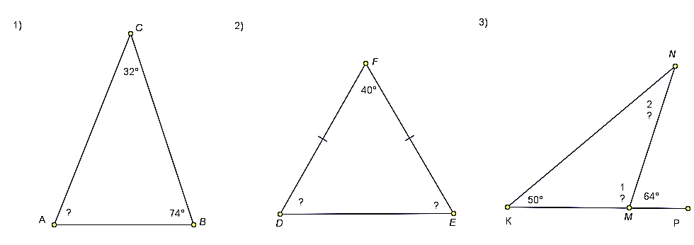
А= 74 D= 70 1=116
E= 70 2=14

№2. Выбрать верные и неверные утверждения
Выбрать верные и неверные утверждения |  | Оценить (+ верные; - неверные)  теоретический факт
1 | Если две стороны и угол одного треугольника соответственно равны двум сторонам и углу другого треугольника, то такие треугольники равны | - Если две стороны и угол между ними одного треугольника соответственно равны двум сторонам и углу между ними другого треугольника, то такие треугольники равны
2 | В равностороннем треугольнике углы при основании равны | - все углы равны
3 | В тупоугольном треугольнике все углы тупые | - один тупой
4 | Длина гипотенузы прямоугольного треугольника меньше суммы длин его катетов | + каждая сторона треугольника меньше суммы двух других
5 | Существует треугольник со сторонами 1 см, 2 см и 4 см | - сумма 1+3 меньше 4
6 | Сумма углов равнобедренного треугольника равна 170° | - Теорема о сумме углов треугольника
7 | Если катеты одного прямоугольного треугольника соответственно равны катетам другого, то такие треугольники равны | +Признаки равенства прямоугольных треугольников (по двум катетам)
№3. Выделить условие и заключение.
Записать в форме «Если …, то …».
Сформулировать высказывание.
1. «В равнобедренном треугольнике углы при основании равны»
1. Если … , то …
2. «В прямоугольном треугольнике против угла в 30° лежит катет равный половине гипотенузы»
2. Если … , то …
3. «Математику уже затем учить стоит, что она ум в порядок приводит» Ломоносов М.В.
3. Если … , то …
4.В равностороннем треугольнике все углы по 60°
4.Если…… , то ……°

Проверка работ (5 минут)

Постройте равносторонний треугольник, треугольник такой чтобы у него был угол 60⁰ и стороны 5 см и 3 см и 4 см:(не получилось? Проблема.)

Следователь цель урока сегодня: научиться строить треугольник по заданным элементам.

Ш изучение новой темы

Схема решения задач на построение
1. Отыскание способа решения задачи путём установления связей между искомыми элементами и данными задачи. Анализ дает возможность составить план решения задачи на построение.
2. Выполнение построения по намеченному плану.
3. Доказательство того, что построенная фигура удовлетворяет условиям задачи.
4. Исследование задачи, т.е. выяснение вопроса о том, при любых ли данных задача имеет решение, и если имеет, то сколько решений.
Физкультминутка (1 минута)
Показать руками развёрнутый угол, тупой угол, прямой угол, острый угол, угол 0°.

ІV. Групповая работа по созданию проекта (5 минут)

ЦЕЛЬ: учить преобразовывать информацию из одной формы в другую (из текста в построение чертежа).

Работа в группах.

Каждая группа получает набор элементов, из которых надо построить главную фигуру геометрии.

Задание «Шесть отрезков и три угла»:

1 группа: Вам необходимо выбрать такие элементы, чтобы выполнить построение по стороне и двум прилежащим к ней углам.

2 группа: Вам необходимо выбрать такие элементы, чтобы выполнить построение по двум сторонам и углу между ними.

3 группа: Вам необходимо выбрать такие элементы, чтобы выполнить построение по трем сторонам
V. Этап усвоения материала и формирование умений и навыков (5минут)
Построение в тетради одной из задач №290 (а)
VІ. Рефлексия. (КУБИК БЛУМА) (2минуты).
VІІ. Домашнее задание:
П. 38-39 - прочитать, выучить правила.
Решить задачи № 275.
Разобрать задачу № 284.

